口戈天下---大型领导力沙盘情景模拟课程
培训背景：
模拟春秋战国7个国家，就像组织中的各个部门，7国最后的联盟相当于组织本身，要达成联盟必须完成各国的任务。活动最初是模拟经济危机诞生和发展的一个模型，今天我们采用这个模型，变成了一个符合中国文化的战争活动体验。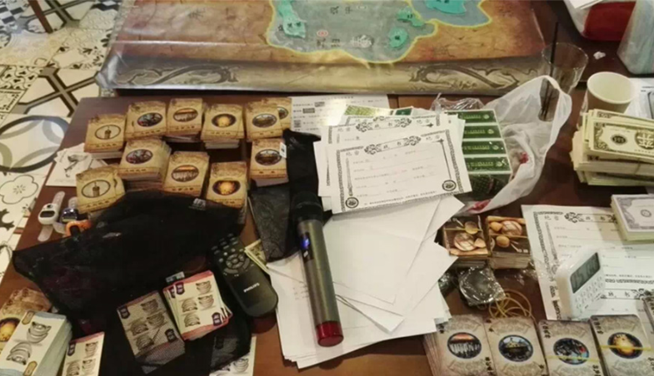

课程大纲：
流程 | 活动内容 | 备注
课程介绍 | 课程情境导入，奖品设置等 | 进入游戏情境，使学员全身心地投入
国家打造 | 任务：  1、每个小组都是一个团队，每个团队都要选出国王、丞相、将军等各个角色。  2、创作一个队名、口号（要与主题有关）。  3、创作一个国之宣言。 | 使所有人有了归属感，以便于在活动过程中全力以赴地争取最大收益
征战宣言 | 引导，完成团队展示 | 调动大家参与的热情，体现鲶鱼效应，把活动前的气氛最大限度地推向高潮
项目介绍 | 所有国家面临的形势 培训师介绍任务、国情、国力、人文情况，以及不同条件对战争的要求。 使所有人都清楚地知道面临的形势和条件。 | 条件对每个队来说都是一样的，关键是哪个队可以运用团队的智慧战胜困难，取得最好的成绩。
合谋 | 请所有国家进行充分的群体决策，并就一下问题达成一致意见: | 通过目标与方案制定，引发学员之间不同观点的碰撞，或冲突，暴露学员在决策过程中的问题，
物资采购 | 各队到交易中心购买所需物品，果断指挥其他各队开始行动。 | 交易过程控制，不能有算帐失误
过程 | 所有的队开始征战 | 助教每天与各队结算，结算完成后告知主带培训师，在羊皮卷（教练用挂图）上显示各队的位置
公布成绩 | 将各队在全过程中获得的收益在屏幕上展示 | 所有的人知道结果
各队讨论 | 1、目标是否适当?不适当的原因？  2、执行过程中是否有调整？为什么？  3、在讨论过程中是否有观点冲突，如何达成一致？  4、面对结果有何启发与联想？  5、在我们自己的现实工作中面对问题的解决是否也有此种现象，我们是如何解决的？ | 引发学员的深入思考，广泛的讨论
各国发言 | 把自己队在决策过程中发生的问题、解决的办法，现实的情境，最终的结果感悟的道理进行分享！ | 各队分享，每位学员都从中获得更多启示
点评与讲授 | 培训师针对各队学员在全过程中的表现以及最后的成绩来点评各队的优点与不足 | 围绕各队普遍存在的问题，感到困惑的问题，需要大家在日常工作中注意、改善、修正的问题展开深入讲授。

讲师介绍 |陈思杰老师
讲师背景：
- 现任J&S创始人
- 游戏化管理专家、企业管理沙盘设计师
- 《团队领导力沙盘》认证讲师
- “五项修炼企业高级教练班”认证讲师
- PDP认证讲师
- 《五项修炼》零压读书会产品核心研发者和引导师
- 长三角拟上市企业服务联盟咨询顾问
- 上海开放大学创业营导师
- 众创云集、金鸡湖创业长廊、苏州园区培训管理中心、外滩商学院、汇人网商学院、新交海、丁盛云学堂等机构合作讲师

授课特点：
- 陈老师有销售、管理等不同岗位丰富的工作经验，这为分析客户所遇到的问题时提供强大的助力。
- 陈老师具备多年的专业的商业培训经验，使课程从设计阶段开始就与客户的需要步步契合。
- 轻松幽默而且生动感人的风格使培训课程在执行中不仅达成预计的学习要点，更提高了学习的成效。
- 多年“五项修炼”的组织学习经验推动他将个人学习及组织学习推进到了一个新的理解层次，以“系统思考”及“心智模式”的理论基础为内核，以学员对象的个人特性及所在组织的文化特性为根基，运用灵活的学习环节设计和引导，让个人和团队在课程中得到个人觉察和成长；遵循学员自发和自主的学习方式，灵活运用硬件、软件各种方式结合的互动手段，让学员在愉悦的氛围中不断激发自己的学习意愿和创新热情。
- 陈老师课程的最大特色是利用体验式的学习形式，调动成人学习的主动性，从始至终将学习的知识点贯穿在良好设计的互动式教学中，让学员变成培训的主体，在潜移默化中指引学员步步学会理解和应用培训的知识或技能。

擅长课程：
- 学习型组织的五项修炼系列：
- 系统思考——跳出症状看全局
- 心智模式——沟通从了解人性开始
- 团队学习——开放的集体智慧
- 愿景领导——组织动力的源头
- 自我超越——培育创造性张力
- 《五项修炼的故事》系列组织文化共修项目
- 沉浸式体验学习系列：
  - 《速度与激情，目标与行动》团队赛车搭建竞速与复盘学习
  - 《电影风云之创世纪》团队微电影摄制及团队文化落地工作坊
  - 《共绘蓝图》团队拼画及愿景共识工作坊
  - 《沙漠掘金与团队建设》团队目标与执行力
  - 《啤酒游戏经营决策沙盘》、《收获的季节与团队协作》系统思考与团队决策
  - 《AI欣赏式探寻》、《AI引爆团队优势》
- 组织轻咨询系列：
  - 《组织目标共识与战略解码》引导工作坊
  - 《肯定工作价值，清晰内在动力》引导工作坊
  - 《金鱼缸对话与深度汇谈》引导工作坊
  - 《组织战略转型与战略地图》引导工作坊

服务客户：
中国电信、玫琳凯、好雅眼镜、泰克电子、老虎涂料、马瑞利、远雄集团、采埃孚、汇丰银行、国泰基金、中美大都会、胡润百福、平安集团、理想集团、紫竹园区、微众银行、上汽集团、上汽大通、通用汽车、通用泛亚、上汽集团、宝钢集团、太平洋保险、平安保险、新华保险、泰康保险、上海海关、国药控股、震旦集团、CCDI、家乐福、上海烟草、上海气象局、南汇团委、两港市政、三一重工、龙工、西门子、通用电气、超人电器、中建十八局、中粮集团、中石化工程有限公司、绿地集团、宝龙集团、苏州伟创力、淮安商会、佳奇财富、复星制药、沪江网、金地房产、中原地产、上海电力、惠普、国家电网、苏州建行、交通银行黄埔支行、上海虹桥机场集团、上海地铁、东方航空、上海移动、格科微电子、华润集团、中飞科、上海瑞星软件、上广电、中网科技、红星美凯龙、亚振家具、携程网、上海联通、雀巢、联合利华、百事、三菱重工、中国电信、米其林轮胎、固特异轮胎、佳通轮胎、恐龙家纺、中国国旅、微软、齐鲁制药、诺华制药、拜耳、旭辉房产、百联集团、红蜻蜓、中国五矿集团、海马汽车、光大银行…

部分学员反馈：
陈老师举了很多很好的案例，给了我们灵感和启发。用互动游戏的方式授课也让我们非常投入。——钟先生（某连锁长租公寓公司）

陈老师把原本看起来很难的系统思考讲的深入浅出，案例丰富，很落地。
——张女士（某世界五百强外资企业）

陈老师讲课的逻辑非常清晰，表达清楚，而且能结合我们自己公司来做案例讨论，我们收获了很多。
——刘先生（某外资半导体公司）

课堂气氛很活跃，互动多，老师上课生动有趣，还教给我们一些实用的工具。
——周女士（某美资橡胶公司）

陈老师的课很有趣，学员的参与度很高，案例很实用。
——郭先生（某跨国能源集团）

课程内容主题明确，“啤酒游戏”带给我们很深的触动，是下课之后还会继续思考的。
——姚女士（某国资企业）

陈老师对知识点理解深刻，与学员互动亲切，在教学全程参与和介入程度极高，对学员掌握案例及知识点的关键时刻把握极其精准，对推动学员持续学习有非常丰富的教学经验。
——于女士（某大型上市企业）

